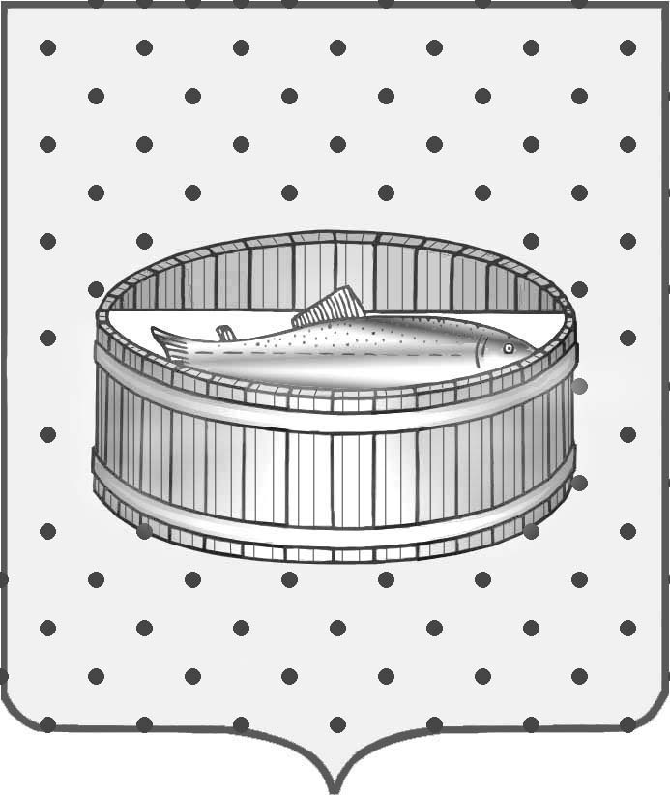
Ленинградская область
Лужский муниципальный район

Лужское городское поселение

ПОСТАНОВЛЕНИЕ

25 января 2016 года № 16

О публичных слушаниях

В соответствии со ст. ст. 28, 36 Федерального Закона от 06.10.2003 № 131-ФЗ «Об общих принципах организации местного самоуправления в Российской Федерации», статьей 28 Устава Лужского городского поселения Лужского муниципального района, постановляю:

1. Назначить публичные слушания о предоставлении разрешения на условно разрешенный вид использования:
- земельного участка с кадастровым номером 47:29:0103006:105, недвижимости с кадастровым номером 47:29:0103013:193, расположенных по адресу: Ленинградская область, Лужский муниципальный район, Лужское городское поселение, г. Луга, пр. Урицкого, д. 51, с вида использования «для содержания жилого дома» на вид использования «специализированный магазин»;
- земельного участка с кадастровым номером 47:29:0105002:107 и здания с кадастровым номером 47:29:0105002:232, расположенных по адресу: Ленинградская область, Лужский муниципальный район, Лужское городское поселение, г. Луга, пер. Переездный, д. 19, корп. 3, с вида использования «для содержания здания овощехранилища» на вид использования «гостиницы», на 10 февраля 2016 года в 15.00 часов в здании администрации Лужского муниципального района Ленинградской области по адресу: г. Луга, пр. Кирова, д. 73, кабинет № 132.

2. Протокол публичных слушаний оформить в установленном порядке.

3. Постановление подлежит опубликованию в газете «Лужская правда».

4. Контроль за исполнением данного постановления оставляю за собой.

Глава Лужского городского поселения,
исполняющий полномочия председателя
Совета депутатов В.Н. Степанов

